Funções reais de uma variável real contínuas em intervalos fechados
(Algumas propriedades e teoremas importantes)
Vamos estudar algumas propriedades das funções reais de uma variável real contínuas em intervalos fechados.Uma dessas propriedades é conhecida através do denominado teorema do valor intermédio,que diz :
“Uma função real de variável real f(x) contínua num intervalo fechado [a,b] não passa de um valor a outro sem passar por todos os valores intermédios”.
Consideremos então uma função f(x) real de variável real definida e contínua no intervalo fechado [a,b] ,e seja f(a)<f(b) (o que não restringe em nada a generalidade do teorema , porquê?),consideremos um número real k tal que f(a)<k<f(b) ,vamos mostrar que:
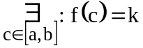
Formemos um encaixe de intervalos obtidos por bissecção do intervalo [a,b] escolhendo dos intervalos aquele em que o valor k está compreendido entre os valores assumidos pela função nos extremos do intervalo, o que é sempre possível, pois dividindo [a,b] ao meio e calculando o valor de 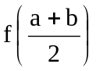 ou temos 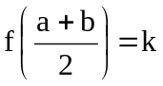 e o teorema estava demonstrado ,ou então 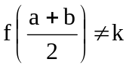 e nesta circunstância tomamos o intervalo da bissecção em que o valor de k está compreendido entre os valores assumidos pela função nos extremos desse intervalo. Podemos agora repetir indefinidamente este procedimento e então ou encontramos um ponto que verifica o teorema ou obtemos um encaixe de intervalos que define um ponto 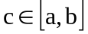 em que a função por ser contínua o seu valor é nesse ponto f(c).Mas sendo a função contínua no ponto c temos :
mas tendo em atenção que pela formação do encaixe de intervalos o valor k terá também que verificar a proposição 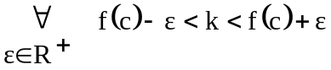 então só poderemos ter k=f(c) .
Pois que se fosse 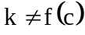 teriamos então 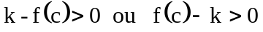 , e assim as proposições, 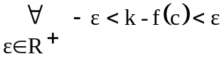 ou 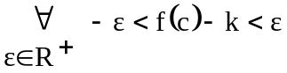 , seriam manifestamente falsas (porquê?) .
O teorema do valor intermédio tem importancia principalmente quando temos os valores f(a) e f(b) de sinais contrários pois assim permite-nos pela sua aplicação determinar zeros da função f(x) ou seja valores de tais que f(c)=0, utilizando para esse fim o processo das bissecções sucessivas.
Vamos também considerar um teorema que pela sua aplicação como veremos, interessa agora estudar, o teorema da constância de sinal duma função real de variável real contínua num ponto.
“ Seja f(x) uma função real de variável real definida e contínua num ponto e tal que 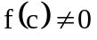,então existe uma vizinhança 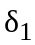 do ponto c , tal que para 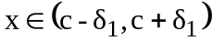 o valor da função f(x) mantém o mesmo sinal de f(c).”
Se , teremos que ou é f(c)>0 ou f(c)<0.Se a função é contínua no ponto c,temos:
Abordemos primeriro o caso em que f(c)>0.Assim sendo tomemos o valor de 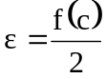 , o que implica pela definição de continuidade no ponto c a existência de um valor 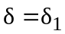 tal que para todo o valor de 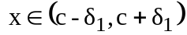vem 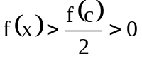 .
Considerando agora o caso de ser f(c)<0, temos –f(c)>0 e assim tomando 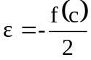 , teremos que existirá um valor de 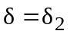, tal que para todo o 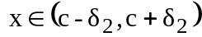 se verificará termos 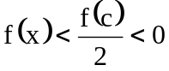 . Teremos assim verificado o teorema.
Vejamos outro teorema muito importante que diz:
“Toda a função real de uma variável real definida e contínua num intervalo fechado é limitada”
Seja f(x) uma função real de variável real contínua no intervalo [a,b] vamos então mostrar que:
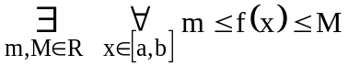
Vamos mostrar a existência do número real M, utilizando o método de demonstração por redução ao absurdo, ou seja mostrar que a função sendo contínua no intervalo fechado [a,b] não pode ser, não limitada superiormente.
Assim, considerando a função não limitada superiormente no intervalo [a,b] , podemos utilizando o processo das bissecções sucessivas formar um encaixe de intervalos fechados I_{n}=[a_{n},b_{n}], que contêm intervalos de comprimento arbitrariamente pequeno e nos quais a função f(x) não é limitada superiormente .
O encaixe de intervalos dá origem a um número real no qual a função f(x) é contínua, pelo que
(1) 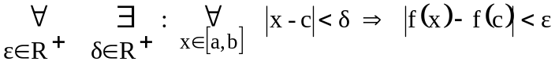 .
Podemos afirmar que pela formação do encaixe de intervalos ,exitirá sempre, qualquer que seja o intervalo 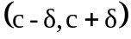 um número natural n₁ tal que para todo o número natural n>n₁ se terá 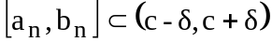 (porquê?).
Assim sendo, temos uma incompatibilidade, pois como a função é contínua no ponto c temos por (1) que 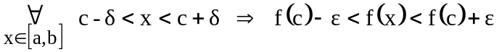 o que implica a função ser limitada superiormente (e também inferiormente) no intervalo e também ser não limitada superiormente num intervalo 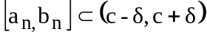,pelo que não poderá ser verificada a condição posta à partida da não limitação superior da função f(x), sendo ela contínua no intervalo fechado [a,b].
A verificação da limitação inferior da função f(x), é agora feita por analogia do procedimento utilizado, o que se deixa ao cuidado do leitor.
Iremos agora tratar de um dos teoremas mais importantes das funções contínuas em intervalos fechados e que é devido ao matemático alemão Karl Weierstrass que diz:
“Toda a função real de uma variável real contínua num intervalo fechado tem máximo e mínimo”
Consideremos uma função f(x) definida e contínua no intervalo fechado [a,b] ,pelo teorema anterior sabemos que existem o supremo e o ínfimo do conjunto contradomínio f[a,b] ,ou seja:
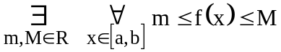 , sendo M=sup f [a,b] e m=inf f[a,b].
Vamos então mostrar que existem pontos , 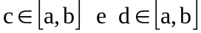 ,tais que f(c)=M e f(d)=m , o que implicará afirmar que 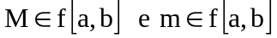 sendo respectivamente por definição o máximo e mínimo de f[a,b].
Para a verificação da existência do 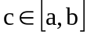seguiremos o processo da utilização dum encaixe de intervalos fechados pelo método das bissecções sucessivas do intervalo [a,b],de forma em todos os intervalos do encaixe(que conterá intervalos de comprimento arbitrariamente pequeno), se manter o mesmo M como supremo de todos os 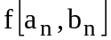,o que é sempre possível (porquê?).
Teremos assim que o encaixe de intervalos dará origem a um número real 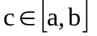 no qual a função f(x) é contínua.
É agora fácil de chegarmos à conclusão que f(c)=M.
Pois por continuidade da função no ponto c temos que :
,
o que nos permite afirmar ser 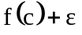 um majorante de 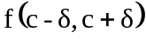,e então como teremos sempre a partir duma dada ordem ,e como f[a_{n},b_{n}] tem sempre M como supremo , por definição de supremo teremos 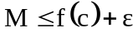 , sendo arbitrariamente pequeno, pelo que só poderá ser M=f(c).
Para se mostrar a existência do número real 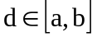 tal que f(d)=m procederiamos de maneira totalmente análoga com as convenientes adaptações.
Vejamos ainda outras propriedades e teoremas importantes.
Derivada da função composta ou de função de função, e da função inversa.
Sejam 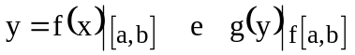 duas f.r.v.r. deriváveis nos domínios respectivos.
Consideremos a função composta 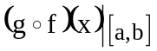e determinemos a derivada desta função num ponto genérico 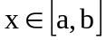.
Tendo em atenção que as funções dadas são deriváveis considerando e o correspondente y=f(x) temos então: 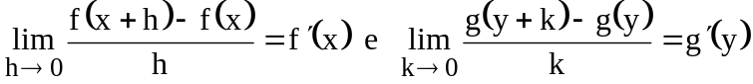 tomando (1) f(x+h)-f(x)=k
Teremos assim que
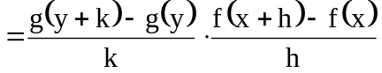
Por definição vem-nos
.
Assim a derivada da função composta em qualquer ponto do seu domínio é dada pelo produto das derivadas das funções que se compõem 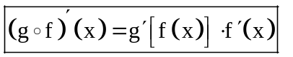.
Vejamos agora a aplicação do cálculo da derivada de função de função ao cálculo da derivada da função inversa duma dada função.
Seja 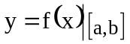 uma f.r.v.r. derivável no intervalo [a,b] com derivada não nula e seja 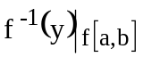 a sua função inversa.Que relacção existe entre as derivadas destas duas funções?
Sabemos que por definição (2) 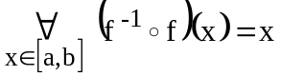 , então tendo em atenção o que vimos relactivamente à derivação de função de função ,podemos considerar:
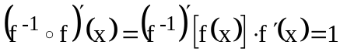 ,o que nos permite finalmente escrever ,
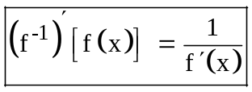 .
O teorema de Rolle (Michel Rolle 1652/1719)é um dos teoremas importantes do cálculo pela sua simplicidade e amplitude das suas aplicações .Vejamos o seu enunciado.
“ Seja f(x) uma função real de uma variável real, contínua no intervalo fechado [a,b] e derivável no intervalo aberto (a,b),tal que f(a) = f(b) = 0 , então podemos afirmar que:
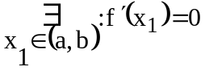

Demonstração:
Se f(x) é uma função constantemente nula , 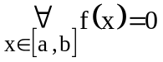, está demonstrado.
Se f(x) não é constante tendo em atenção o teorema de Weierstrass a funcão tem no intervalo [a,b] um máximo e um mínimo . Dadas as condições do teorema de Rolle pelo menos um deles ou o máximo ou o mínimo é obtido num ponto x₁ do intervalo aberto (a,b).
Vamos considerar então que no ponto 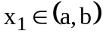, a função f(x) tem um máximo.
Teremos que 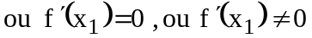.Vejamos que não pode ser 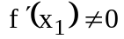,pois este caso implica que ou 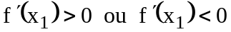 ,o que implica em ambos os casos a existência duma vizinhança do ponto x₁ ,tal que para pontos x dessa vizinhança se tenha f(x)>f(x₁) o que contradiz a definição de máximo no ponto x₁ (utilizar a definição de derivada).
Teremos então assim que no ponto x₁ ,só poderá ser 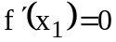.
De maneira análoga se chegaria à mesma conclusão, considerando agora x₁ um ponto de mínimo.
Podemos assim afirmar, que nos pontos interiores de máximo ou de mínimo existindo derivada da função, esta tem de ser nula.
Vejamos a interpretação geométrica do teorema de Rolle,utilizando o gráfico da função.
x
y
x₁
b
a
x₁
y=f(x)

Vejamos a aplicação do teorema de Rolle, à determinação da circunferência osculadora num ponto genérico da curva, gráfico de uma função continuamente derivável até pelo menos à ordem dois.
x
x
(α,β)
f(x)
y
r
y=f(x)
O

Como se sabe, a equação genérica de uma circunferência de centro no ponto de coordenadas (α,β) e de raio r é dada por ( x-α)² + (y-β)² = r² . Consideremos três pontos (x₁,y₁) , (x₂ ,y₂) e (x₃ ,y₃) do gráfico da função y=f(x), e consideremos a circunferência que passa por esses três pontos:
y
O
(x₁,y₁)
(x₂,y₂)
r₀
(x₃,y₃)
y = f(x)
(α₀,β₀)
x

Teremos assim que se verificarão as equações :
(a) (x₁-α₀)² + (y₁-β₀)² = r₀²
(b) (x₂-α₀)² + (y₂-β₀)² = r₀²
(c) (x₃-α₀)² + (y₃-β₀)² = r₀²
Vamos considerar a função g(x) = (x-α₀)² + (y-β₀)² − r₀², em que y=f(x) .
Temos que atendendo às igualdades (a) e (b) como um caso e (b) e (c) como outro, a função g(x) satisfaz o teorema de Rolle nos intervalos [x₁,x₂] e [x₂,x₃] , pelo que existirão dois valores de x , 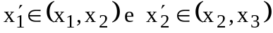,tais que para esses valores temos,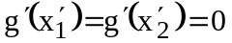,
pelo que a função derivada 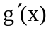 tmbém satisfaz as condições do teorema de Rolle e então teremos um valor 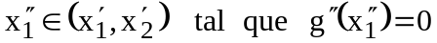 .
Tomando em consideração o que acabamos de afirmar , vamos considerar agora a posição limite, em que os pontos (x₁,y₁) , (x₂ ,y₂) e (x₃ ,y₃) se aproximam indefinidamente sempre sobre o gráfico y=f(x) estando no limite sobre um mesmo ponto do gráfico que representaremos por (x,y).
Teremos então no limite que :
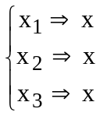 , 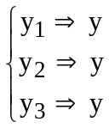 e 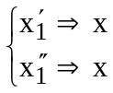 sendo y = f(x) , dando 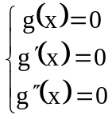
Então, virá tendo em consideração a definição da função g(x) e atendendo a que y=f(x),
com (α,β) e r respectivamente as coordenadas do centro e o raio da circunferência dita osculadora da curva gráfico da função y=f(x),
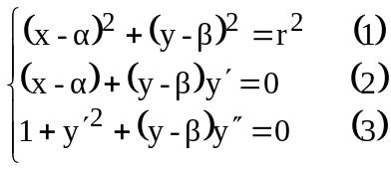
Podemos assim, dado um ponto do gráfico y=f(x) ,determinar as coordenadas do centro da circunferência utilizando as equações (2) e(3) efinalmente o valor do raio pela equação (1).
Podemos dar significado às equações do sistema anterior dizendo que:
- a equação (1) diz-nos que a circunferência e a curva y=f(x) têm comum o ponto (x,y).
- a equação (2) afirma que nesse ponto a tangente é a mesma.
- da equação (3) tiramos que naquele ponto, as curvaturas da curva gráfico da função e da circunferência osculadora são iguais .
Sejam f(x) e g(x) duas funções reais de uma variável real, contínuas no intervalo fechado [a,b] e deriváveis no intervalo aberto (a,b) verificando-se que 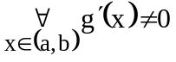.
Vamos então mostrar que nessas condições se verifica a seguinte proposição:
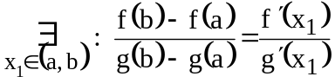
Para demonstrar o que queremos, vamos considerar a seguinte função:
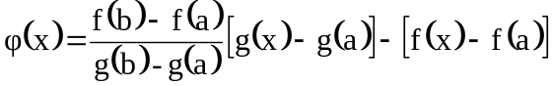
É fácil de ver que à função 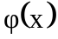 podemos aplicar o teorema de Rolle o que nos permite afirmar que é válida a condição: 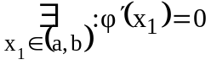 , o que nos conduz então à condição
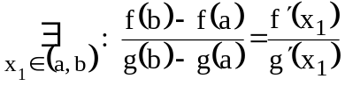
Este teorema é devido ao grande matemático françês Augustin Cauchy (1789/1857).
Se considerarmos no que acabamos de verificar a função g(x) = x , teremos o que é conhecido como teorema de Joseph Lagrange (1736/1813),que podemos enunciar da seguinte forma:
“Seja f(x) uma função real de variável real contínua no intervalo fechado [a,b] e derivável no intervalo aberto (a,b) então podemos afirmar que :
(1) 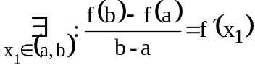
Vejamos o significado geométrico ligado a este teorema,considerando a curva gráfico da função.
x
y
b
a
(b,f(b))
(a,f(a))
x₁
x₁
y=f(x)
O

Se considerarmos b=a+h sendo h>0 , da igualdade 1) podemos então considerar a igualdade
, que agora tomando a+h=x nos permite escrever a
igualdade ligada ao teorema da média da seguinte forma:
sendo
Vamos então, tomando em consideração os resultados obtidos deduzir o que denominaremos por teorema
geral do valor médio.
Consideremos a função g(x) contínua no intervalo fechado [a,b] e derivável no intervalo aberto (a,b),
definida com base na anterior função f(x), suposta derivável até pelo menos à ordem dois e duma constante
C real, pela seguinte expressão:
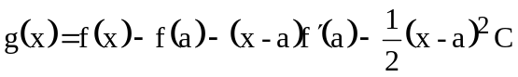 sendo C tal que g(b)=0 ,ou seja a constante C satisfaz
a equação : (2) 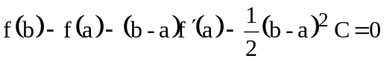.
Temos assim que nestas condições podemos aplicar à função g(x) o teorema de Rolle e então afirmar que,
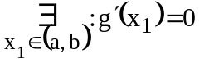 ,e tendo em atenção a definição da função 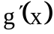 cuja expressão é
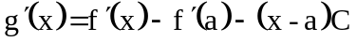 ,será imediato reconhecer que também lhe podemos aplicar o teorema de
Rolle no intervalo [a,x₁] e então temos que : 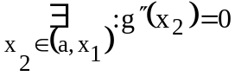
e assim tendo que 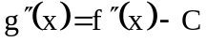 poderemos tirar o valor de 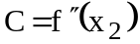,o que nos vai permitir escrever
tomando em consideração a equação (2) que:
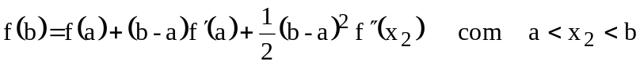
Considerando agora que a função f(x) é derivável pelo menos até à ordem n ,e utilizando o mesmo
raciocínio, por um processo iterativo poderemos finalmente escrever,sendo a<x₁<b

Procedendo de maneira análoga á atrás efectuada poderemos escrever ,sendo 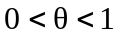
Ponhamos agora a seguinte questão,como verificar se é máximo ou mínimo duma função f(x) num
ponto no qual a derivada é nula ?
Vejamos que a resposta pode ser encontrada utilizando a igualdade
Assim :
1) seja . Podemos então escrever:
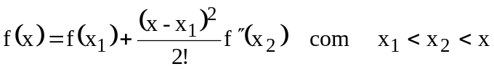 , como 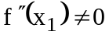 temos :
a) se 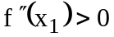 e como a função 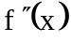 é contínua ,podemos afirmar que existe um intervalo 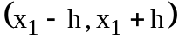 em que o valor de é também positivo, pelo que teremos nesse intervalo f(x)>f(x₁) pois (x-x₁)² é sempre positivo.Temos portanto um mínimo no ponto.
b) se agora é 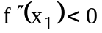 seguindo um raciocínio análogo teremos um máximo no ponto.
Vejamos agora a situação de ser simultaneamente .
Teremos neste caso que , 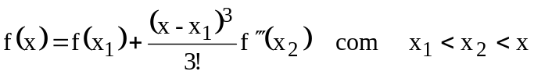 ,e a análise do comportamento da função na vizinhança do ponto x₁ depende de (x-x₁)³ ter sinais contrários à esquerda e à direita do ponto x₁ o que com qualquer que seja o sinal de 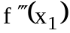 implica a mudança de sinal nessa vizinhança da diferença f(x)-f(x₁) , não havendo assim máximo nem mínimo.Diz-se, tendo em atenção o comportamento da função,que esse ponto é um ponto de inflexão.
Será agora fácil generalizar e então afirmar:
“Sendo temos:
1) se n é par ,o ponto x₁ é de máximo ou de mínimo, será de máximo se for 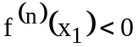,
será de mínimo se for 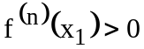 .
2) se n é impar, no ponto não há máximo nem mínimo , diz-se que o ponto é de inflexão.

